- 系统简介
微信考勤系统基于智能手机与微信平台，实现了教师开启自助考勤、学生参与自助考勤、请假提交批准、随机抽点考勤、手工考勤等功能。

- 系统组成
系统由文件导入模块、时间窗口模块、考勤模块、异常处理模块、文件处理模块和环境配置信息文件组成。
- 文件导入模块
文件导入模块完成了对外部数据的格式化检查和处理，并导入内部文件夹供系统内部的依赖类对象进行初始化。
- 考勤模块
考勤类模块分为三个主类：考勤类、自助考勤类、手工考勤类。后面两个类封装了每一次考勤所特有的信息。如教师课程号、工号和考勤次序号是一次考勤对象必不可少的属性，对考勤对象的操作是整个考勤系统的核心模块。
- 文件处理模块
文件处理模块包含了系统依赖的各个文件的类，这些类都有供考勤类使用的方法。
- 时间窗口模块
时间窗口模块是自助考勤的依赖模块，时间窗口类封装了教室考勤后，考勤对象
要调用的方法和属性。
- 异常处理模块
- 环境配置信息模块

- 系统拓扑结构图
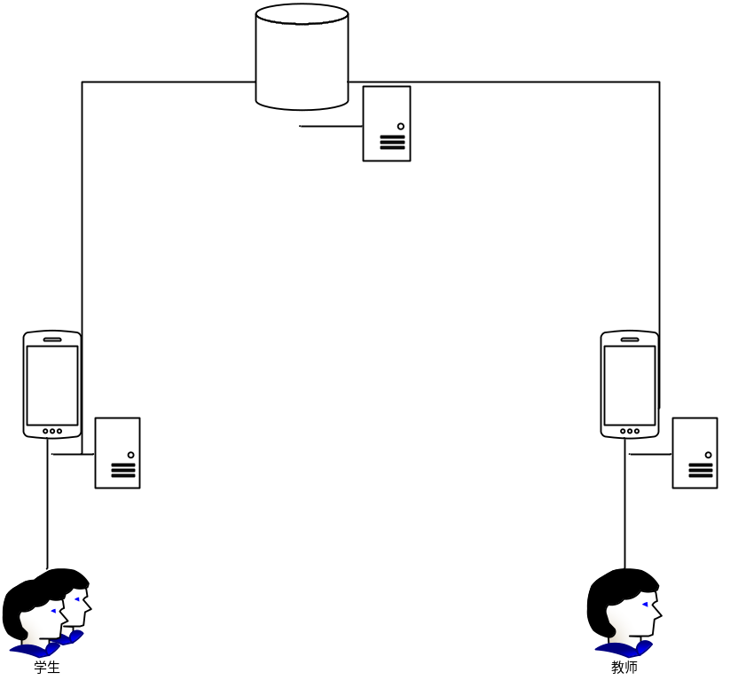

- 业务流程描述
1、自助考勤主流程描述
- 用户以教师身份登录微信考勤系统，进入流程2，以学生身份登录进入流程10；
- 用户打开自助考勤按钮，进入流程3；
- 系统根据用户微信号找到教师工号，并找到教师的课程号列表，要求用户输入要考勤的课程号，进入流程4；
- 用户输入课程号后，系统搜索seq文件，找到上次考勤的考勤次序号码，生成本次考勤次序号，尝试进入全局的考勤队列，进入流程5；
- 系统判定当前考勤对象是否能进入队列，并且对全局考勤队列进行更新，当无法进入队列，进入流程%，否则进入流程6；
- 当考勤对象进入考勤队列，系统根据进入考勤队列的方式，选择调用不同的时间窗口对象，进入流程7；
- 等待考勤对象从考勤队列踢出，踢出后进入流程14；
- 用户单击参与自助考勤按钮，进入流程9；
- 用户单击参与自助考勤按钮，进入流程10；
- 系统判断学生根据全局队列的信息，判断学生是否能参与考勤，进入流程11，否则进入流程20；
- 系统要求用户上传自己的特征信息或假条信息，进入流程12；
- 根据特征信息系统判定学生的“我是我，我在这”的真假，以追加方式写入文件，进入流程13；
- 用户可以再次提交，如果上次的“我是我，我在这”判定结果为真，系统不响应，提示用户“考勤已经完成，考勤结束”，进入流程17，否则进入流程12，如果不提交信息，可以直接退出考勤，进入流程17；
- 系统要求用户完成请假的学生结果认定，进入流程15；
- 用户完成请假的学生结果认定，进入流程16；
- 系统将请假的学生考勤结果追加到考勤详细表中，进入流程17；
- 系统整理考勤详细表的信息，根据算法，对参与考勤的学生进行考勤结果的补全，对于没有参与考勤的学生完成考勤记录的追加以及考勤结果的补全，进入流程18；
- 系统根据考勤详细表更新考勤总览表，进入流程19；
- 系统将本次的考勤次序号追加到考勤次序文件中，进入流程20，
- 流程结束；
- 手工考勤主流程描述
- 用户以教师身份登录微信考勤系统，进入流程2；
- 用户打开手工考勤按钮，进入流程3；
- 系统根据用户微信号找到教师工号，并找到教师的课程号列表，要求用户输入要考勤的课程号，进入流程4；
- 用户输入课程号后，系统搜索seq文件，找到上次考勤的考勤次序号码，生成本次考勤次序号，进入流程5；
- 系统生成考勤详细表，进入流程6；
- 系统要求用户输入某学生的学号以修改考勤记录，或提示退出系统的操作，进入流程7；
- 用户修改某学生的考勤记录，或者退出系统，进入流程8；
- 系统根据考勤详细表更新考勤总览表，进入流程9；
- 系统将本次的考勤次序号追加到考勤次序文件中，进入流程10；
- 流程结束；

- 系统功能需求
1 文件导入
基于微信平台的课堂考勤系统要能从外部复杂的原始的文件中抽取所需要的信息,并将信息处理后放到内部文件中.
2 教师课堂手工考勤
教师能够在不适合自助考勤的时候采取手工考勤,教师只需要按下手工考勤按钮,就可以生成一次考勤表,并手动的将没来的同学记录并更新起来,而不需要打开文件.然后教师在任意时间都能打开考勤总览表,浏览这一次考勤的情况.
3 教师开启自助考勤
教师打开自助考勤按钮,让学生利用手机中的微信软件完成上课签到考勤.系统能够得出学生”你是你,你在这”的判定结果,并根据时间得到考勤的结果是出勤,缺勤,迟到还是早退.
4 学生参与自助考勤
学生参与自助考勤之后,如果你是你,你在这出现了异常,可以多次提交.对于成功完成考勤的学生,系统不会重复接受他的考勤请求.对于作弊的学生能够及时发现,并找出可疑的学生向教师汇报.
5 抽点考勤
当教师上课中,可以对指定数量的随机的部分学生进行考勤.被抽点的学生能够完成抽点考勤.不被抽点的学生,系统不响应他们的考勤请求.
6 请假提交/批准
自助考勤的时候,当有学生请假的时候,老师可以在下课后手动确认请假信息..当学生申请请假之后,能够跨过”你是你,你在这”的约束.
7 时间窗口
教师可以在一天内任意时间开启时间窗口,前提是该教师能够不占用别的考勤的班级.自助考勤要求学生在一定时间内完成考勤,时间窗口持续可以由系统管理员制定.有一套合理的算法使得考勤的时候出现冲突,系统会自动完成响应的踢走考勤对象的操作.当出现考勤的班级出现冲突的时候,当某一个考勤对象占用的班级被下一个教师考勤,能够正确的踢掉前一个考勤对象,并使下一个教师正常的开启时间窗口.
8 考勤汇总
教师每次打开浏览考勤功能的时候,系统能正确的显示教师考勤的总体情况.对于每一次考勤每一个学生的考勤结果都能被修改.且能看到某一次的考勤详细情况.当学生出现质疑的时候,可以调出该学生的考勤记录.

- 系统非功能需求

1 过程需求
软件要以Python作为主要编程语言,代码可读性好,符合PEP8编码规范.时间窗口的实现方法最好以性能为最高优先级的同时,完成算法的功能.软件交付时间为一个半月.
2 产品需求
- 可用性:要求培训时间不超过15分钟,使用帮助不得超过1页.
- 软件性能:要求不能出现卡顿,对数据的操作以IO为主,尽可能少的保存状态,减少服务器内存压力.
- 存储空间:系统占用的空间最好较少,不超过30Mb.
- 可靠性:代码失败概率控制到不超过百分之二.
- 可移植性:代码课移植性强,减少耦合.
3 外部需求:
- 系统应该一天24小时,每周7天不间断使用.
- 成本低于2000.
- 系统数据流图

- 用例描述
1 开启自助考勤用例描述
1 目的: 教师上课前开启考勤功能,成功开启后等待学生自助考勤或自助请假
2 事件流
2.1 基本流
教师想要考勤班级学生时,在任意时间打开自助考勤功能,本用例开始执行.
- 教师提交微信号,系统请求课程号.
- 教师输入课程号后,系统生成一个唯一的考勤对象,并尝试进入全局考勤队列.
- 进入队列成功,创建一个空的detail文件并创建或更新本考勤所属sum文件,更新seq文件.
- 等待学生考勤,用例结束.
2.2 备选流
- 由于想要考勤的班正在考勤,且和自己是同一节次区间,进入考勤队列失败,系统提示错误信息,本用例结束.
3前置条件
教师登录微信号.
4 后置条件
- 进入时间窗口后,系统根据时间窗口算法完成对进入队列的考勤对象的维护.
- 当考勤对象从队列中踢出后,考勤结束,教师完成请假确认,学生不能考勤
- 考勤总览表SUM文件更新.

2 学生参与自助考勤用例描述
1 目的: 学生在时间窗口中提交信息,完成自助考勤
2 事件流
2.1 基本流
学生打开参与考勤按钮,选择自助考勤,本用例开始
- 学生提交自己的微信号和特征信息给系统
- 系统找到学生提交的最新的考勤记录,并判定接受该学生的提交请求
- 系统”给出你是你,你在这”的判定结果.
- 系统将判定结果结合其他数据生成记录下来追加到文件中
- 考勤结束
2.2 备选流
- 当学生在该考勤的时间窗口之外进行考勤,不能考勤,并提示原因.
- 如果是请假需要提交假条,系统将该学生的考勤结果设为假条提交,用例结束.
- 系统找到学生提交的最新的考勤记录,并判定该学生的已经考勤成功,提示不能考勤,用例结束.
3前置条件
学生登录微信号.
4 后置条件
- 对于没有参与考勤的学生,系统在考勤结束后,追加一条结果为缺勤或早退的记录作为最终记录
- 考勤详细表的记录将被更新.

3 开启随机抽点考勤用例描述
1 目的: 教师上课中开启随机考勤功能,成功开启后等待被抽点的学生自助考勤
2 事件流
2.1 基本流
教师在自助考勤开启后任意时间打开抽点考勤,用例开始.
- 系统请求抽点学生数量
- 教师输入抽点数量后,系统自动生成该数量的学生微信号列表
- 系统将参与抽点的学生以追加的方式写入文件,将考勤方式设定为Random
- 等待被抽点的学生考勤结束
2.2 备选流
无.
3前置条件
教师登录微信号,并打开自助考勤时间窗口.
4 后置条件
- 当考勤对象从队列中踢出后,考勤结束,教师完成请假确认,学生不能考勤
- 考勤总览表SUM文件更新.

4 学生参与随机抽点考勤用例描述
1 目的: 学生在时间窗口中提交信息,完成随机抽点考勤
2 事件流
2.1 基本流
学生打开参与考勤按钮,选择随机抽点考勤,本用例开始
- 学生提交自己的微信号和特征信息给系统
- 系统找到学生提交的最新的考勤记录,并判定接受该学生的提交请求
- 系统”给出你是你,你在这”的判定结果.
- 系统将判定结果结合其他数据生成记录下来追加到文件中
- 考勤结束
2.2 备选流
- 当学生在该考勤的时间窗口之外进行考勤,不能考勤,并提示原因.
- 如果是请假需要提交假条,系统将该学生的考勤结果设为假条提交,用例结束.
- 系统找到学生提交的最新的考勤记录,并判定该学生的已经考勤成功,提示不能考勤,用例结束.
- 系统在文件中的随机抽点考勤学生中找不到该学生,判定不属于抽点考勤,提示不能参与,用例结束.
3前置条件
学生登录微信号.
4 后置条件
- 对于没有参与考勤的学生,系统在考勤结束后,追加一条结果为缺勤或早退的记录作为最终记录
- 考勤详细表的记录将被更新.

- 系统架构图与描述
系统架构是将系统分解为组件，组件间的交互和接口（包括与环境尤其是用户的接口），和资源与技术被用作设计。必须避免执行具体的实现过程，并且能够允许在未来的某一个阶段可以修改或扩展架构。架构师必须善于分层，而不是善于熟悉软件、硬件知识。 总而言之，系统架构要完成与用户需求高度熟悉，然后分析设计的花费与支出，并且要将系统精确的拆分和分层次，最后要进行可验收测试。
下面就是一个系统架构图及其描述。 根据功能性需求将系统总共分成6个层次，其中系统架构图如下：
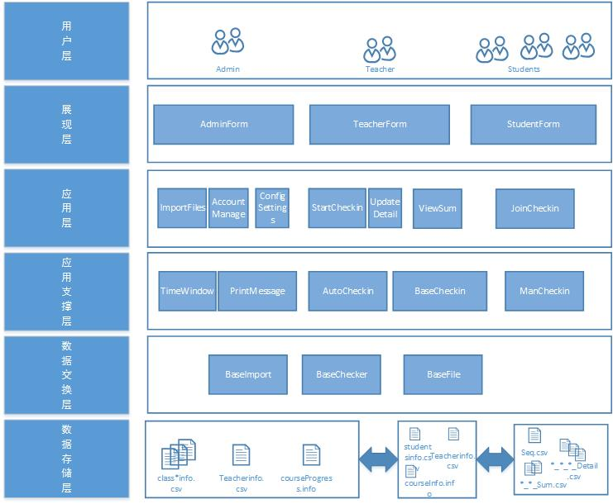
系统架构图

系统架构描述：系统分为主要分为6层。
第一层数据存储层，保存了系统所依赖的文件，如ClassInfo、TeacherInfo、CourseProgressInfo、DetailFile、SumFile等。
第二层数据交换层，BaseImport类将外部数据导入内部数据，方便系统直接对数据操作。BaseChecker是BaseImport类的依赖类，用于导入过程的格式检查。BaseFile类封装了各种文件的读写方法，可以方便将数据和文件进行交换。
第三层应用支撑层，BaseCheckin类实现了每一个教师的每一次考勤类所依赖的属性和方法，抽象了每一个唯一的考勤对象的属性。AutoCheckin继承于BaseCheckin类，封装了自助考勤所依赖的方法，里面的方法提供给不同的用户使用。ManCheckin封装了手工考勤所依赖的方法和属性，只提供给教师使用。TimeWindow类是Auto的依赖类，与AutoCheckin中的进入全局考勤队列的方法进行交互。
第四层应用层，StartCheckin方法提供给教师调用，教师通过此方法开启考勤。UpdateDetail实现了修改考勤记录，ViewSum可以使教师查看某门课的考勤总情况。JoinCheckin是学生调用的方法用以参与自助考勤。ImportFiles是管理员才能调用的方法。
第五层展现层，提供了管理员、教师、学生界面，实现系统与用户的交互。
第六层用户层，表明了系统的用户组成。

- 软件过程模型选择
采用喷泉模型,:
- 分析,系统设计,软件设计,实现.
- 喷泉模型各个极端相互重叠,反应了软件过程并行性的特点
- 以分析为基础,在分析阶段消耗资源最多
- 反映了软件开发过程的迭代性,从高层返回底层无资源消耗
- 喷泉模型签掉增量开发,并不要求一个阶段的彻底完成,是一个迭代的逐渐提炼的过程.
- 对象驱动的过程,对象是所有活动作用的实体,项目管理的基本内容. 7. 是现实,由于活动的过程,分为系统实现和对象实现,反映了全系统的开发过程,和对象簇的开发和重用过程.

- 软件项目管理
1 软件可行性估算
技术上,可以利用python语言编写,完全可行.因为基于微信平台成本较低.目前学校都没有推广开移动设备考勤,所以可以推广.
2 软件成本估算
小规模软件开发,成本不高.
3 软件开发计划
.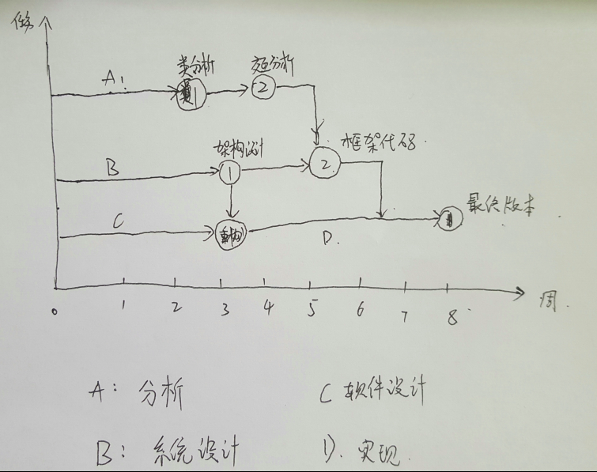
4 软件人员管理
产品管理,程序管理,软件开发,软件测试,用户体验和发布管理.
5 软件风险管理
- 风险标识
- 风险估算
- 风险评价
- 风险监控
6 软件配置管理

7 软件生产率
通过对影响软件生产率的5种因素（人、问题、过程、产品和资源）进行分析，以便在软件开发时，更好地进行软件资源配置。

- 软件配置管理
1 软件配置项(software configuration item)
- 与合同,计划,过程,产品有关的文档和数据
- 源代码,目标代码和可执行代码
- 相关产品,包括软件工具,库内可复用软件
2 基线(base line)
基线是指拖过了正式复审的规格说明或中间产品,他可以作为进一步开发的基础,并且只有通过了正式的变化控制过程才可以改变.如同里程碑 一般.如:计划基线,需求基线,设计基线,实现基线,测试基线
3 版本(version)
版本是确定在明确定义的时间点上某个配置项的状态.它记录了软禁配置项的演化过程.软禁的新版本可能为不同的功能和性能.
4 软件配置库
- 软件配置库的内容不允许被任意修改和删除
- 需要保证所有的配置项在各个阶段的基线是完整的.
- 软件配置库可以方便的恢复配置信息
配置管理活动
1 配置项标识
2 版本管理
实际上是对版本的各种操作进行控制,如检出控制,分支与合并,版本历史记录和版本发布
- 不同的软件开发路线
- 适应各种平台的不同版本开发
- 同一内容的不同界面的开发
- 可能出现的多个开发人员进行并发
4 系统构建
系统构建是把软件组件编译和链接成一个特定目标配置上的运行程序
5 变更控制
对于大型软件开发项目而言,不加控制的软件变更将导致开发过程的混乱.
- 系统编码规范

1、代码编排
1 缩进。4个空格的缩进，不使用Tap，更不能混合使用Tap和空格。
2 每行最大长度79，换行可以使用反斜杠，最好使用圆括号。换行点要在操作符的后边敲回车。
3 类和top-level函数定义之间空两行；类中的方法定义之间空一行；函数内逻辑无关段落之间空一行；其他地方尽量不要再空行。
2、文档编排
1 模块内容的顺序：模块说明和docstring—import—globals&constants—其他定义。
2 不要在一句import中多个库，比如import os, sys不推荐。
3 如果采用from XX import XX引用库，可以省略‘module.’，都是可能出现命名冲突，这时就要采用import XX。
3、空格的使用
1 各种右括号前不要加空格。
2 逗号、冒号、分号前不要加空格。
3 函数的左括号前不要加空格。如Func(1)。
4 序列的左括号前不要加空格。如list[2]。
5 操作符左右各加一个空格，不要为了对齐增加空格。
6 函数默认参数使用的赋值符左右省略空格。
7 不要将多句语句写在同一行，尽管使用‘；’允许。
8 if/for/while语句中，即使执行语句只有一句，也必须另起一行。
4、注释
1 块注释，在一段代码前增加的注释。在‘#’后加一空格。段落之间以只有‘#’的行间隔。比如：
# Description : Module config.
#
# Input : None
#
# Output : None
2 行注释，在一句代码后加注释。比如：x = x + 1 # Increment x
但是这种方式尽量少使用。
3 避免无谓的注释。
5、文档描述
1 为所有的共有模块、函数、类、方法写docstrings；非共有的没有必要，但是可以写注释（在def的下一行）。
2 如果docstring要换行，参考如下例子,详见PEP 257
"""Return a foobang
Optional plotz says to frobnicate the bizbaz first.
"""
6、命名规范
1 尽量单独使用小写字母‘l’，大写字母‘O’等容易混淆的字母。
2 模块命名尽量短小，使用全部小写的方式，可以使用下划线。
3 包命名尽量短小，使用全部小写的方式，不可以使用下划线。
4 类的命名使用CapWords的方式，模块内部使用的类采用_CapWords的方式。
5 异常命名使用CapWords+Error后缀的方式。
6 全局变量尽量只在模块内有效，类似C语言中的static。实现方法有两种，一是__all__机制;二是前缀一个下划线。
7 函数命名使用全部小写的方式，可以使用下划线。
8 常量命名使用全部大写的方式，可以使用下划线。
9 类的属性（方法和变量）命名使用全部小写的方式，可以使用下划线。
10 类的属性有3种作用域public、non-public和subclass API，可以理解成C++中的public、private、protected，non-public属性前，前缀一条下划线。
11 类的属性若与关键字名字冲突，后缀一下划线，尽量不要使用缩略等其他方式。
12 为避免与子类属性命名冲突，在类的一些属性前，前缀两条下划线。比如：类Foo中声明__a,访问时，只能通过Foo._Foo__a，避免歧义。如果子类也叫Foo，那就无能为力了。
13 类的方法第一个参数必须是self，而静态方法第一个参数必须是cls。
7、编码建议
1 编码中考虑到其他python实现的效率等问题，比如运算符‘+’在CPython（Python）中效率很高，都是Jython中却非常低，所以应该采用.join()的方式。
2 尽可能使用‘is’‘is not’取代‘==’，比如if x is not None 要优于if x。
3 使用基于类的异常，每个模块或包都有自己的异常类，此异常类继承自Exception。
4 异常中不要使用裸露的except，except后跟具体的exceptions。
5 异常中try的代码尽可能少。比如：
try:
value = collection[key]
except KeyError:
return key_not_found(key)
else:
return handle_value(value)
要优于
try:
# Too broad!
return handle_value(collection[key])
except KeyError:
# Will also catch KeyError raised by handle_value()
return key_not_found(key)
6 使用startswith() and endswith()代替切片进行序列前缀或后缀的检查。比如：
Yes: if foo.startswith('bar'):优于
No: if foo[:3] == 'bar':
7 使用isinstance()比较对象的类型。比如
Yes: if isinstance(obj, int): 优于
No: if type(obj) is type(1):
8 判断序列空或不空，有如下规则
Yes: if not seq:
if seq:
优于
No: if len(seq)
if not len(seq)
9 字符串不要以空格收尾。
10 二进制数据判断使用 if boolvalue的方式。

- 系统分析类设计
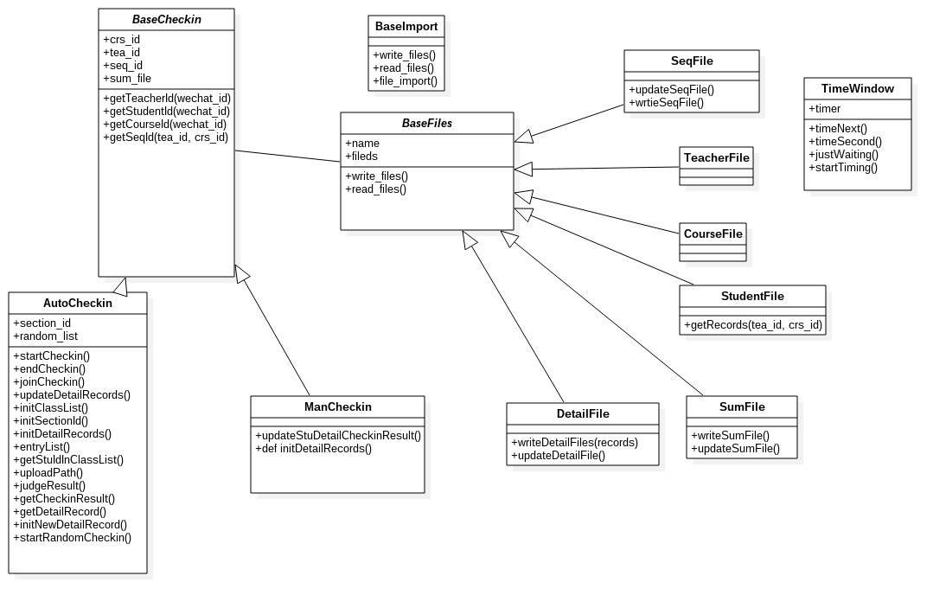

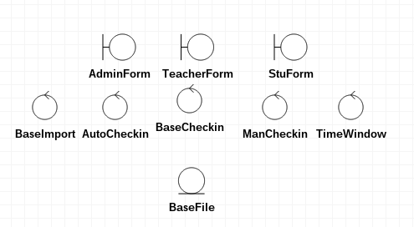

- 黑盒测试用例设计

